- Технические требования к оформлению материалов для размещения в 2ГИС (Кыргызстан)
Тип размещаемой информации | Технические требования | Образец информации | Описание позиции
КОНТЕКСТНЫЕ ПОЗИЦИИ
Баннер в рубрике | Размер: 270 на 32 пикселей  Формат: PNG-24, без прозрачности, анимация запрещена |  | Баннер останавливает на себе внимание потенциальных клиентов и заметно выделяет вас на фоне списка всех фирм рубрики.
Комментарий к фирме | Максимальный объем: 920 символов (включая пробелы и знаки препинания) |  | Комментарий позволяет объяснить клиенту, чем вы отличаетесь от всех конкурентов. Размещается без привязки к рубрикам.
Рекламная ссылка | Длина алиаса (отображаемой части ссылки) — не более 35 символов.  Длина всей ссылки — не более 1024 символов |  | Ссылка на внешний интернет-ресурс, содержащий информацию о компании, товаре, какой-либо акции и т.п. Располагается под ссылкой на сайт вашей компании и может вести как на определенные страницы, так и на другие источники. Текст ссылки может быть любым. Отображается во всех ваших рубриках. Размещается без привязки к рубрикам.
Микрокомментарий | Максимальный объем микрокомментария — 70 символов. |  | Микрокомментарий — это текстовый блок под названием компании, отображается в результатах поиска. Виден всем при закрытой карточке компании.
Объявление |  |  | Объявление — рекламный блок отображается в результатах поиска, в карточке организации-нерекламодателя и содержит предложение организации из той же сферы деятельности. Отображение рекламного блока в течение срока оказания Услуг, согласованного Сторонами в Бланке заказа на Размещение рекламы, осуществляется в Приложениях в соответствии с алгоритмом поиска, заданным в Продуктах 2ГИС, который может учитывать приобретенный Заказчиком приоритет, рубрики нахождения рекламируемого предприятия, расположение Заказчика относительно организации-нерекламодателя/потребителя и другие факторы. В результате чего Исполнитель не гарантирует отображение рекламного блока в Приложениях и его сроки.
Выгодные покупки с 2ГИС | Заголовок — до 70 символов; блок «Условия предоставления» — до 300 символов. Обязательно указать срок действия акции. |  | Ваши самые заманчивые предложения будут оформлены в виде купона, расположенного рядом с названием вашей компании в справочнике. Необходимо указать размер скидки, условия и сроки акции.
Рекламная статья | Объем: 1 лист  Размер до 120 Кб, ширина окна 750 пикселей (растягивание по ширине допустимо).  Высота неограниченна.  Формат: chm (HTML4, css3), анимация запрещена, без flash-элементов, без скриптов (Java, PHP и т. п.) |  | Рекламная статья до 120 Кб. Рекламная статья позволит не только рассказать о вас больше, но и показать, как выглядят ваши товары или услуги. Размещается без привязки к рубрикам.
МЕДИЙНО-КОНТЕКСТНЫЕ ПОЗИЦИИ
Контекстный модуль под окном справочника | Размер: 319 на 57 пикселей  Формат: PNG-24, без прозрачности, анимация запрещена |  | Баннер увеличенного размера, который видно сразу после выбора пользователем рубрики. На этой позиции может размещаться всего 1 рекламодатель. При клике на баннер раскроется карточка вашей компании.
Медийно-контекстный баннер, Медийно-контекстный баннер VIP | Размер: 392 на 64 пикселя.  Формат: HTML5.  Вес: до 950 Кб.  Не более 2 кадров (третий кадр используется только для информации, обязательной для размещения в рекламном материале согласно действующему законодательству) |  | Расположен в специальной выделенной области в левом нижнем углу экрана при выборе рубрики на 2gis.kg.
МЕДИЙНЫЕ ПОЗИЦИИ
Smart-баннер, Smart-баннер VIP | Формат: png, HTML5.  Размер: 300 на 250 пикселей.  Вес: до 950 Кб  Цвета: 256, индексированные/24 бит.  Прозрачность: недопустимо.  Разрешение при подготовке макетов: 72 dpi.  Анимация: допустимо. | 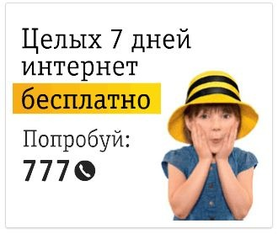 | Отображается на свободных местах Страницы результатов поиска. Размещается без привязки к рубрикам. На этой позиции может размещаться 1 рекламодатель.
Баннер-небоскреб, Баннер-небоскреб VIP | Размер: 298 на 550 пикселей  Формат: PNG-24, без прозрачности, анимация запрещена |  | Появляется после загрузки программы и остается на мониторе компьютера до момента поиска в справочнике. Его видят все пользователи 2ГИС вне зависимости от того, что они собрались искать в справочнике. Размещается без привязки к рубрикам.
Реклама в печати, Реклама в печати VIP | Размер: 720 на 300 пикселей  Цвет: RGB.  Разрешение: от 300 dpi.  Формат: PNG-24, анимация запрещена | 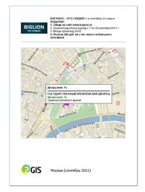 | Видна всем пользователям в момент предварительного просмотра или печати фрагмента карты. Размещается без привязки к рубрикам.
Рекламный модуль в окне карты, Рекламный модуль в окне карты VIP | Размер: 152 на 32 пикселя  Формат: PNG-24, без прозрачности, анимация запрещена |  | Расположен в специальной выделенной области в правом нижнем углу экрана. «Пролистывать» модули можно, щелкая по ним правой кнопкой мыши. Вариант баннера, видимый пользователю в течение всего периода работы со справочником и картой. Размещается без привязки к рубрикам.
Рекламный модуль на стартовой заставке, Рекламный модуль на стартовой заставке VIP | Размер: 540 на 264 пикселей  Формат: PNG-24, без прозрачности, анимация запрещена | 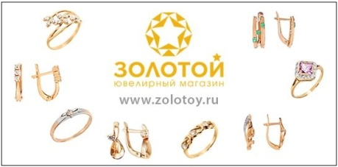 | Виден всем пользователям в момент запуска программы. Самая большая рекламная площадь в 2ГИС. В стоимость входит рекламная статья. Размещается без привязки к рубрикам.
Рекламный модуль на финальной заставке, Рекламный модуль на финальной заставке VIP | Размер: 330 на 210 пикселей  Формат: PNG-24, без прозрачности, анимация запрещена |  | Виден всем пользователям в момент закрытия программы. Размещается без привязки к рубрикам.
Рекламный модуль под окном справочника, Рекламный модуль под окном справочника VIP | Размер: 319 на 57 пикселей  Формат: PNG-24, без прозрачности, анимация запрещена |  | Расположен в специальной выделенной области в левом нижнем углу экрана. «Пролистывать» модули можно, щелкая по ним правой кнопкой мыши. наибольший по площади вариант баннера, видимый пользователю в течение всего периода работы со справочником и картой. Размещается без привязки к рубрикам.
Старт в онлайн-версии, Старт в онлайн-версии VIP | Формат: png, HTML5.  Размер: 460 на 160 пикселей.  Вес: до 950 Кб  Цвета: 256, индексированные/24 бит.  Прозрачность: недопустимо.  Разрешение при подготовке макетов: 72 dpi.  Анимация: допустимо. |  | Виден всем пользователям при заходе на 2gis.kg. Размещается без привязки к рубрикам.
Старт в онлайн-версии (с видео), Старт в онлайн-версии (с видео) VIP | Позиция состоит из 3 рекламных материалов  1. Стартовая заставка  Формат: PNG-24.  Размер: 460 на 160 пикселей  Размер на выходе: 460 на 160 пикселей.  Анимация запрещена  2. Рекламный материал в форме видеоролика  Размер: 640 на 480 пикселей (4:3)  Форматы видео:  mp4. Кодеки: avc1.42E01E, mp4a.40.2  webm. Кодеки: vp8, vorbis  ogg. Кодеки: theora, vorbis  Частота кадров (FPS): 30  Максимальный вес файла: 2–3 Мб  Аудиобитрейт: 80–100 кбит/сек  Уровень громкости: не более 30 дБ  Общий битрейт: 480–590 кбит/сек  Хронометраж — не более 30 секунд  3. Финальная заставка  Формат: PNG-24.  Размер: 640 на 480 пикселей  Ссылка перехода при клике на финальный слайд: ссылка может содержать UTM-метку* (эта же ссылка используется в «ссылке», находящейся в панели управления видео) | 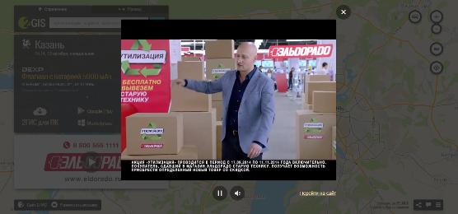 | Виден всем пользователям при заходе на 2gis.kg. Размещается без привязки к рубрикам.
СПЕЦПРЕДЛОЖЕНИЕ
Мини-логотип, Дополнительный мини-логотип на карте | Размеры стилизованного логотипа — 20 на 20, 28 на 28 и 40 на 40 пикселей, с белой обводкой и защитным интервалом по 1 пикселю с каждой стороны, логотип должен быть вписан в окружность.  Формат: png.  Текст — 25 символов, 1 строка. Текст — это название РД без родового слова и кавычек (Мокрый нос). | 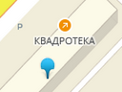 | Стилизованный логотип компании-рекламодателя, размещенный в карте города на здании, где находится офис компании. При наведении на мини-логотип или сразу на карте (при наличии места) появляется рекламный материал рекламодателя (название компании). При клике на мини-логотип открывается карточка филиала.  Показываются на карте при любом запросе пользователя или даже при простом просмотре карты, что дает широкий охват аудитории рекламодателю.  Видимость на карте мини-логотипов зависит от zoom level пользователя на карте, а также от угла просмотра здания (в случае ПК и мобильной версии) и ряда других факторов.  В случае наличия на карте в одном здании 2 мини-логотипов — рекламного и нерекламного, — приоритет будет отдан рекламному мини-логотипу.  Размещается без привязки к рубрикам.
Логотип в профиле рекламируемого предприятия (мобильная и онлайн-версия) | Размер: 168 на 168 пикселей. Размер области окружности должен быть не меньше чем 200 на 200 пикселей. Важно! Это размер окружности, в которую должно быть вписано изображение, а не квадратной зоны  Формат: png, jpeg, анимация запрещена  Объем: до 25 Мб | 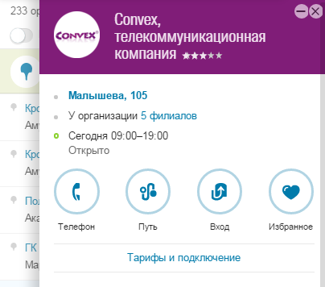 | Логотип в профиле рекламируемого предприятия — имиджевая графическая рекламная позиция в карточке рекламодателя, повышающая узнаваемость рекламодателя. Состоит из логотипа компании и фона, на котором располагается логотип. Виден при закрытой и открытой карточке компании. В открытой карточке расположен в верхней части.
Кнопка-действие (мобильная и онлайн-версия) | Текст — до 28 символов. Рекламная ссылка —  до 1024 символов. | 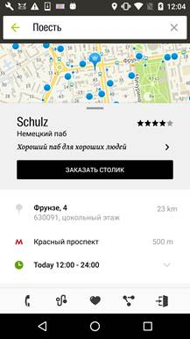 | Кнопка-действие — элемент брендирования, интерактивная кнопка с призывом к действию в профиле рекламируемого предприятия.
*Заказчик вправе включить UTM-метку для сбора статистики переходов на сайт. Сбор статистики переходов на сайт осуществляется заказчиком самостоятельно.

Требования к HTML5-баннеру
- Баннер в виде локально опубликованного zip-архива должен быть подготовлен в программе Google Web Designer из шаблонов. Далее нужно переконвертировать полученный архив через конвектор http://bannerbuilder.docomoz.com/converter.php.
- Полученный HTML5-файл, весом менее 950 Кб, передается на проверку и далее на размещение.
- Вид ссылки перехода:
- Для макетов, размещаемых на площадке 2ГИС, должен присутствовать префикс перед URL перехода %%CLICK_URL_ESC%%.
- Для макетов, размещаемых на avito.ru, в качестве URL перехода необходимо указать %%CLICK_URL_UNESC%%%%DEST_URL%%. В этом случае необходимо ссылку перехода прислать вместе с макетом (она указывается не в макете, а в самой баннерной системе).
- В макете должен быть использован метод polite-load, а в качестве статичного изображения на момент загрузки использована начальная сцена из макета. Полезная информация должна быть размещена уже на самом прелоадере.
- Допустимая длительность анимации в макетах — 10, 20 или 40 сек.
- Баннер должен соответствовать требованиям неприкосновенности персональной информации пользователей, в частности не допускается применение SharedObject и LocalConnection, запрещается доступ к микрофону и видеокамере, запрещается доступ к системному буферу обмена (System.setClipboard), код баннера должен быть открытым (не допускается обфускация).
Обратите внимание: в случаях когда баннер подготавливается в других программах, на выходе должен быть один файл. Все изображения должны быть интегрированы в HTML5-баннер в виде бинарного кода с кодировкой base64.

